БЕЗОПАСНОСТЬ РЕБЕНКА В АВТОМОБИЛЕ

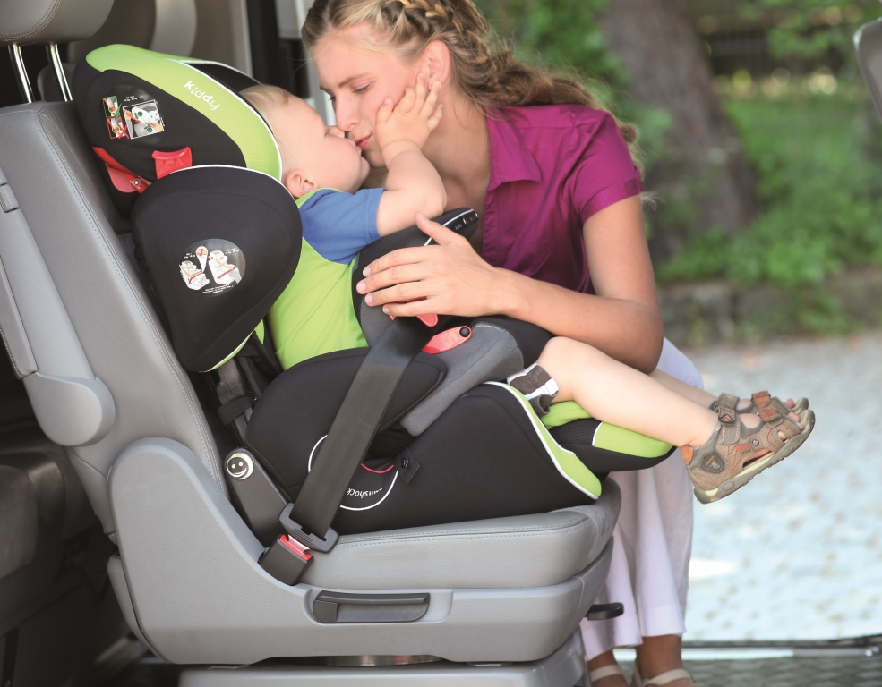 | ОГИБДД МО МВД России «Заречный» проводит профилактические мероприятия, направленные на пресечение нарушений Правил дорожного движения, связанных с перевозкой пассажиров детей, не достигших 12-ти летнего возраста.

Несоблюдение правил перевозки детей в автомобиле может иметь весьма плачевные последствия.
Самые опасные места в авто для ребенка:
1.​ если машина оснащена подушками безопасности – переднее сиденье для ребенка становится смертельно опасным. Подушки безопасности производятся с расчетом на взрослого человека, тело которого способно выдержать силу давления сработавшего механизма. Ребенка же сработавшая подушка безопасности не только не спасет, но может и убить.
2.​ Бытует мнение, что самое безопасное место в машине – заднее сиденье, а именно место за креслом водителя. Тем не менее, для ребенка заднее сиденье, вопреки этому мнению, также небезопасно. Штатные ремни безопасности опять же рассчитаны на взрослого человека – они не смогут в случае аварии удержать ребенка должным образом, а если во время аварии на заднем сиденье рядом с ребенком находится взрослый человек, велика вероятность того, что при падении он просто задавит малыша.
Вывод напрашивается сам: должную безопасность ребенку сможет обеспечить лишь специальное детское автокресло.
